Отчёт
по использованию результатов мониторинга
МБДОУ д/с «Улыбка»

Срок проведения: с 15.03.2022г. по 22.03.2022г.

Основание проведения оценки качества условий осуществления образовательной деятельности:
- Приказ «О проведении мониторинга «Оценка качества условий осуществления образовательной деятельности в МБДОУ д/с Улыбка» № 21/1-1 от 15.03.2022г.

Цель: Совершенствование системы оценки качества образования в МБДОУ д/с «Улыбка», интеграции в единую общероссийскую систему мониторинга качества дошкольного образования, определение единой системы показателей качества образовательной деятельности для сбора, систематизации и анализа данных о текущем качестве работы системы дошкольного образования

Направления мониторинга:
Анализ содержания образовательной деятельности и организации образовательного процесса по образовательным программам дошкольного образования.
Анализ кадрового обеспечения МБДОУ д/с «Улыбка».
Анализ материально-технического и информационного обеспечения МБДОУ д/с «Улыбка»

Сбор информации основан на:
- анкетирование;
- тестирование;
- анализ документов;
- беседы;
- наблюдение;
- самоанализ и самооценка;
- отчетность педагогов;
- посещение ООД и других мероприятий.

МБДОУ д/с «Улыбка» функционирует в соответствии с нормативными документами в сфере образования Российской Федерации с Уставом МБДОУ д/с «Улыбка» и внутренней нормативной документацией.

I. «Анализ содержания образовательной деятельности и организации образовательного процесса по образовательным программам дошкольного образования»
Образовательная деятельность в муниципальном бюджетном дошкольном образовательном учреждении д/с «Улыбка» (далее – Учреждении) ведется на основании утвержденной Основной образовательной программы дошкольного образования, которая составлена в соответствии с ФГОС дошкольного образования, с учетом примерной образовательной программы дошкольного образования, санитарно-эпидемиологическими правилами и нормативами, с учетом недельной нагрузки.
Для повышения качества образования педагогами Учреждения проводится комплексный педагогический мониторинг воспитанников ( 2 раза в год: сентябрь; май). Мониторинг образовательной деятельности осуществляется в рамках внутренней оценки качества образования в Учреждении.
Мониторинг проводится по 5-ти образовательным областям: социально-коммуникативное развитие; познавательное развитие; речевое развитие, художественно-эстетическое развитие; физическое развитие.
Мониторинг динамики развития воспитанников включает:
  - педагогические наблюдения;
  - беседы;
  - анализ продуктов детской деятельности.
Результаты мониторинга используются в образовательном процессе, для создания благоприятного психологического климата, обстановки творческого взаимодействия и сотрудничества всех участников образовательного процесса, позволяют воспитателям получить обратную связь от педагогических действий и планировать дальнейшую индивидуальную работу с воспитанниками по Программе, определить нагрузку, подобрать те методики и технологии, которые помогут ребёнку лучше освоить программные задачи, развить психические функции (память, внимание, мышление, воображение).
Выводы: Образовательный процесс в Учреждении организован в соответствии с требованиями, предъявляемыми законодательством к дошкольному образованию и направлен на сохранение и укрепление здоровья воспитанников, предоставление равных возможностей для их полноценного развития и подготовки к дальнейшей образовательной деятельности и жизни в современных условиях.

II. «Анализ кадрового обеспечения МБДОУ «Улыбка»
Учреждение укомплектовано квалифицированными кадрами, в том числе руководящими, педагогическими, учебно-вспомогательными, административно-хозяйственными работниками.

Квалификация педагогических и учебно-вспомогательных работников соответствует квалификационным характеристикам, установленным в Едином квалификационном справочнике должностей руководителей, специалистов и служащих, раздел «Квалификационные характеристики должностей работников образования», утвержденном приказом Министерства здравоохранения и социального развития Российской Федерации от 26 августа 2010 г. № 761н (зарегистрирован Министерством юстиции Российской Федерации 6 октября 2010 г., регистрационный № 18638), с изменениями, внесенными приказом Министерства здравоохранения и социального развития Российской Федерации от 31 мая 2011 г. № 448н (зарегистрирован Министерством юстиции Российской Федерации 1 июля 2011г., регистрационный № 21240).

ДОУ укомплектовано кадрами в соответствии со штатным расписанием:
- заведующий -1;
- старший воспитатель – 2;
- воспитатель- 36;
- музыкальный руководитель –2 ;
- педагог-психолог – 1;
- учитель-логопед – 2;
- инструктор по физической культуре – 1.
Требования к образованию и квалификации педагога дошкольного учреждения утверждены в профессиональном стандарте педагога, утвержденного Приказом Министерства труда и социальной защиты РФ от 18.10.2013г. № 544Н.

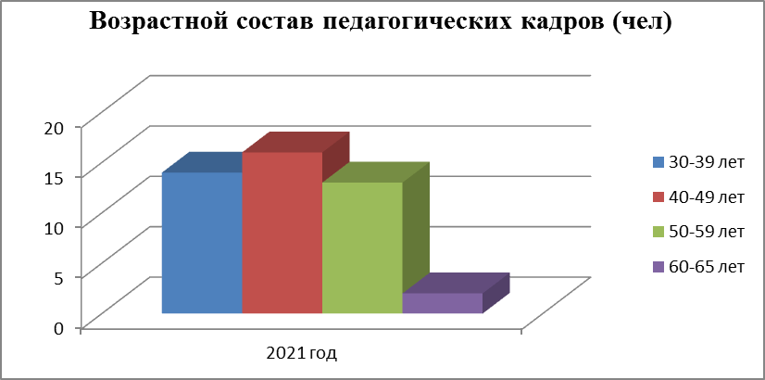

Характеристика педагогических кадров по образованию

Количество педагогических кадров (чел.) | Высшее  профессиональное  образование (%) | Среднее профессиональное образование (%) | Получают высшее/среднее профессиональное образование (%)
45 | 49 | 44 | 8

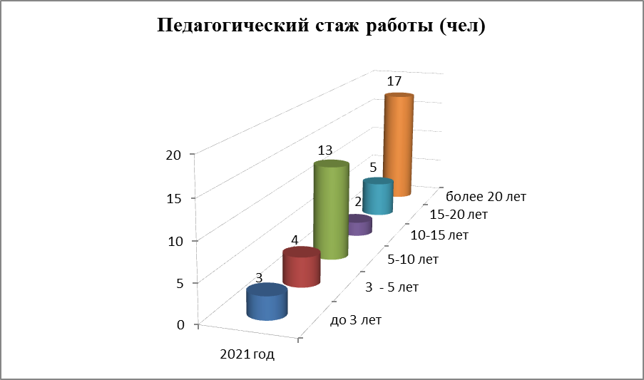

По диаграмме видно, что больше половины педагогического состава имеет педагогический стаж более 10 лет, это говорит об их профессионализме в области образования. Они активно и профессионально организуют образовательный процесс, проявляя творчество и педагогическое мастерство в проведении НОД, совместной деятельности. У каждого молодого педагога есть наставник, имеющий большой опыт работы.

Характеристика педагогических кадров по квалификационным категориям (%)

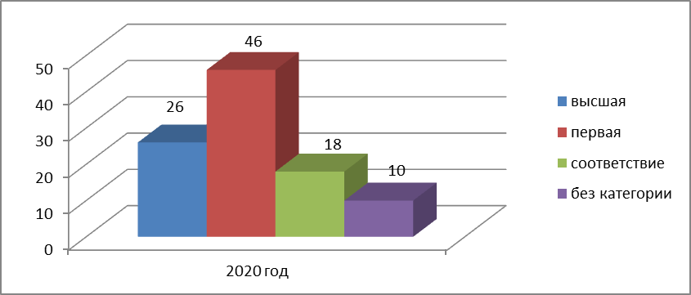

В 2021 календарном году прошли аттестацию 6 педагогов. По результатам аттестации присвоена высшая категория 1 педагогу, подтвердил высшую категорию 1 педагог, первую подтвердило 2 педагога, 2 педагога аттестованы на соответствие занимаемой должности.

 | 2020 год  (%) | 2021 год  (%)
Укомплектованность пед. кадрами | 100 | 100
Доля педагогов с 1  и высшей категорией | 71 | 71
Среднее и высшее пед. образование | 96 | 96
Курсы | 100 | 100
Текучесть кадров | 4 | 2
Все педагоги Учреждения имеют возможность распространения опыта работы через участие в конференциях, семинарах и вебинарах.
Данные за последние годы свидетельствуют о том, что в детском саду имеются все условия для повышения профессионального уровня педагогов.
С целью самосовершенствования, саморазвития, обогащения своего опыта педагоги детского сада:

- Посещают окружные и районные методические объединения.
- Проходят курсы повышения квалификации 1 раз в 3 года.
- В межкурсовой период воспитатели работают по индивидуальным темам самообразования.
- Работает постоянно действующая выставка детского рисунка.
- Регулярно проводятся конкурсы и выставки, на которых представлено творчество детей и взрослых.
- Опыт работы воспитателей обобщается и распространяется. Ежегодно педагоги имеют возможность поделиться своими находками с коллегами в детском саду, на методическом объединении, при проведении аттестации.
Педагоги в хороших межличностных отношениях, спокойная дружеская атмосфера. Опытные педагогические кадры корректны в отношении к своим молодым коллегам, детям, родителям. Благодаря слаженной работе всего коллектива, в детском саду созданы благоприятные условия для развития, обучения и игровой деятельности детей. Вследствие благоприятного эмоционально-психологического климата в коллективе и взаимодействии взрослых с детьми адаптация детей к условиям детского сада проходит быстро и безболезненно.
В Учреждении организуются педагогические советы, круглые столы, консультации для воспитателей, консультации-практикумы, тренинги сотрудничества взрослых и детей, деловые игры, теоретические семинары, семинары-практикумы, педагогические викторины, выставки-презентации пособий, педагогические часы.
Выводы: качественно-количественный анализ педагогического состава позволяет сделать выводы о том, что педагогический коллектив стабильный, работоспособный. Достаточный профессиональный уровень педагогов позволяет решать задачи воспитания и развития каждого ребенка. Кадровая политика в Учреждении направлена на развитие профессиональной компетентности педагогов, повышение мотивации, учитываются профессиональные и образовательные запросы, созданы все условия для повышения профессионального роста и личностной самореализации, саморазвития и самостоятельной творческой деятельности. Это в комплексе дает хороший результат в организации педагогической деятельности и улучшении качества образования и воспитания дошкольников.
III. «Анализ материально-технического и информационного обеспечения дошкольных образовательных организаций)
В Учреждении большое внимание уделяется организации развивающей среды и образовательного пространства, оформлению интерьера с целью создания уюта, удобства для детей, грамотному использованию организационных и педагогических возможностей.
